SAP Concur リリース ノート
事前申請
年 / 月 | 対象
2019 年 2 月 9 日  英語版の投稿:  2 月 8 日金曜日 11:30 AM 太平洋時間 | SAP Concur をお使いのお客様 最終版

コンテンツ
サマリー 1
重要 1
リリース ノート 2
事前申請 2
** 進行中 ** メール構造の変更 - 「信頼できる送信者」リストへの IP アドレスの追加 2
** 進行中 ** 最新のメール形式 3
お知らせ: カスタム フィールドでの個人データまたは機密データの入力不可 5
SAP Concur サポート ポータル 5
SAP Concur サポート ポータル使用時にセキュリティ上の質問が利用可能 5
今後の変更予定 10
事前申請 10
** 変更予定 ** 新しい SAP Concur [サインイン] ページ 10
** 変更予定 ** [トレーニング管理] ページの最適化および配置変更 21
** 変更予定 ** テスト ユーザー取引の消去機能の運用終了 22
** 変更予定 ** シングル サインオン (SSO) セルフサービス オプションの提供 24
予算 25
** 変更予定 ** 予算のワークフロー 25
予算の見通し 26
** 変更予定 ** 予算の見通し（旧来の）機能が 2019 年に運用終了 26
全般 27
** 変更予定 ** 非アクティブなユーザー データのアーカイブ 27
お客様へのお知らせ 28
ブラウザの認証および推奨環境 28
月次情報 - ブラウザの認証および推奨環境 28
リリース ノートおよびその他の技術文書 29
オンライン ヘルプ - 管理者 29
Concur サポート ポータル - 指定されたユーザー 30
ケース 31
ステータスを確認する手順 31
解決済のケース 32

法的免責事項
この提示物の内容は、SAP SE または SAP の関連会社の機密の専有情報であり、SAP SE またはそれぞれの SAP の関連会社の許可なく開示することはできません。この提示物は、SAP SE またはその関連会社とのライセンス契約またはその他何らかのサービス契約やサブスクリプション契約に拘束されることはありません。SAP SE およびその関連会社は、このドキュメントまたは関連の提示物に記載される業務を遂行する、またはそこに記述される機能を開発もしくはリリースする義務を負いません。このドキュメント、または関連の提示物、および SAP SE または SAP の関連会社の戦略並びに将来の開発物、製品、またはプラットフォームの方向性並びに機能はすべて、変更となる可能性があり、SAP SE およびその関連会社により随時、理由の如何を問わずに予告なしで変更される場合があります。このドキュメントに記載する情報は、何らかの具体物、コード、または機能を提供するという確約、約束、または法的義務には当たりません。このドキュメントは、商業性、特定目的への適合性、または非侵害性の黙示的保証を含めて、明示または黙示を問わず、いかなる種類の保証をも伴うものではありません。このドキュメントは情報提供のみを目的としており、契約に取り入れられることはありません。SAP SE およびその関連会社は、SAP SE または SAP の関連会社の意図的な不当行為または重大な過失に起因する損害を除き、このドキュメントの誤記または脱落について一切の責任を負わないものとします。
将来の見通しに関する記述はすべて、さまざまなリスクや不確定要素を伴うものであり、実際の結果は、予測とは大きく異なるものとなる可能性があります。読者は、これらの将来の見通しに関する記述に過剰に依存しないよう注意が求められ、購入の決定を行う際にはこれらに依拠するべきではありません。

サマリー

重要
本サービスは事前申請、 Concur Request、あるいは単に申請や Request として知られているもので、以前は出張申請と呼ばれていましたが、その広範囲な機能に合わせるため名前を変更しました。（日本では 2012 年 11 月に変更しました。）
このサービスは、以前経費精算で提供されていた旧購買申請機能とは異なります。

リリース ノート

事前申請

** 進行中 ** メール構造の変更 - 「信頼できる送信者」リストへの IP アドレスの追加

概要
SAP Concur サービスからのユーザーへの送信メールを、新しい構造のメールへ移行しています。そのため、送信 IP アドレスを基に受信メールをフィルターしている会社は、新しい IP アドレスを「信頼できる送信者」リスト追加し、自分の会社のユーザーが SAP Concur からメールを受信できることを確認する必要があります。

重要: 近日中にすべてのサービスに適用されます。
当初、これは経費精算をお使いの会社にのみ適用されてました。1 月から、その他の SAP Concur サービス（出張予約や Concur Pay など）からのメールは、新しいメール構造に移行します。
2019 年の最初の四半期をとおして、その他のサービスを追加していく予定です。追加の変更のタイミングについての詳細はリリース ノートをご確認ください。
この変更は IP アドレスをもとに受信メールをフィルターしている会社のみに適用されることにご注意ください。

設定およびアクティブ化
新しい IP アドレスは公開では発行されませんので、ご利用の際は SAP Concur サポートにお問い合わせください。経費精算をお使いの会社で、IP アドレスに基づいて受信メールをフィルターしている場合、メール サーバー管理チームと連携して、必要な IP アドレスのすべての「信頼できる送信者」が更新されたかどうか確認してください。そうすることで、ユーザーが途切れなく引き続き SAP Concur からのメールを受信できます。

** 進行中 ** 最新のメール形式

概要
メール通知の更新について、リリース ノートで数か月に渡ってお知らせしておりました。本件についてのリリースノートを 2 か月以内に終了いたしますのでご留意ください。

重要
次の点にご注意ください。
- 外観と操作性の変更のみで、メール コンテンツに変更はありません。
- この変更は徐々に表示されます。それぞれの製品チーム（経費精算、請求書処理、出張予約など）が、新しい形式の使用時期を決定します。タイミングはリソースの有用性、およびその他の改善予定の優先順位に基づきます。
下記は経費精算の例です。今後のリリースノートでは、その他の製品のほかの例についての言及はありません。
- すべての製品のメールが同時に変更されるわけではありません。たとえば、経費承認メールが最初で、それから経費精算の通知があとに続く、というようなイメージです。
- このプロジェクトには特定の終了日はありません。変更完了まで 1 年以上かかる可能性があります。

SSO をご利用のお客様への重要事項
SSO をご利用のお客様は、経費精算レポート ステータスの変更メールなどのいくつかのケースで、長い URL が www.concursolutions.com に置き換えられる場合があります。URL は最大長 200 文字までであるため、ユーザーの利便性のため www.concursolutions.com のリンクが代わりに使用されます。
最大長以内の URL を定義した場合でも、SAP Concur システムはモバイル端末向けの要件を満たすために追加の文字を付加し、URL を 200 文字まで増やします。
メールにあるリンクは通常通り動作し、ユーザーは正しい SSO 認証にリダイレクトされます。ユーザーは、www.concursolutions.com リンクの上にマウス カーソルを合わせることで、いつでも埋め込まれた URL を確認することができます。
この変更は、ユーザーが経費精算にアクセスする際に、リンクの代わりにボタンをクリックする仕様のメールには影響しません。

ユーザーへの表示
新しいメールの外観と操作性:
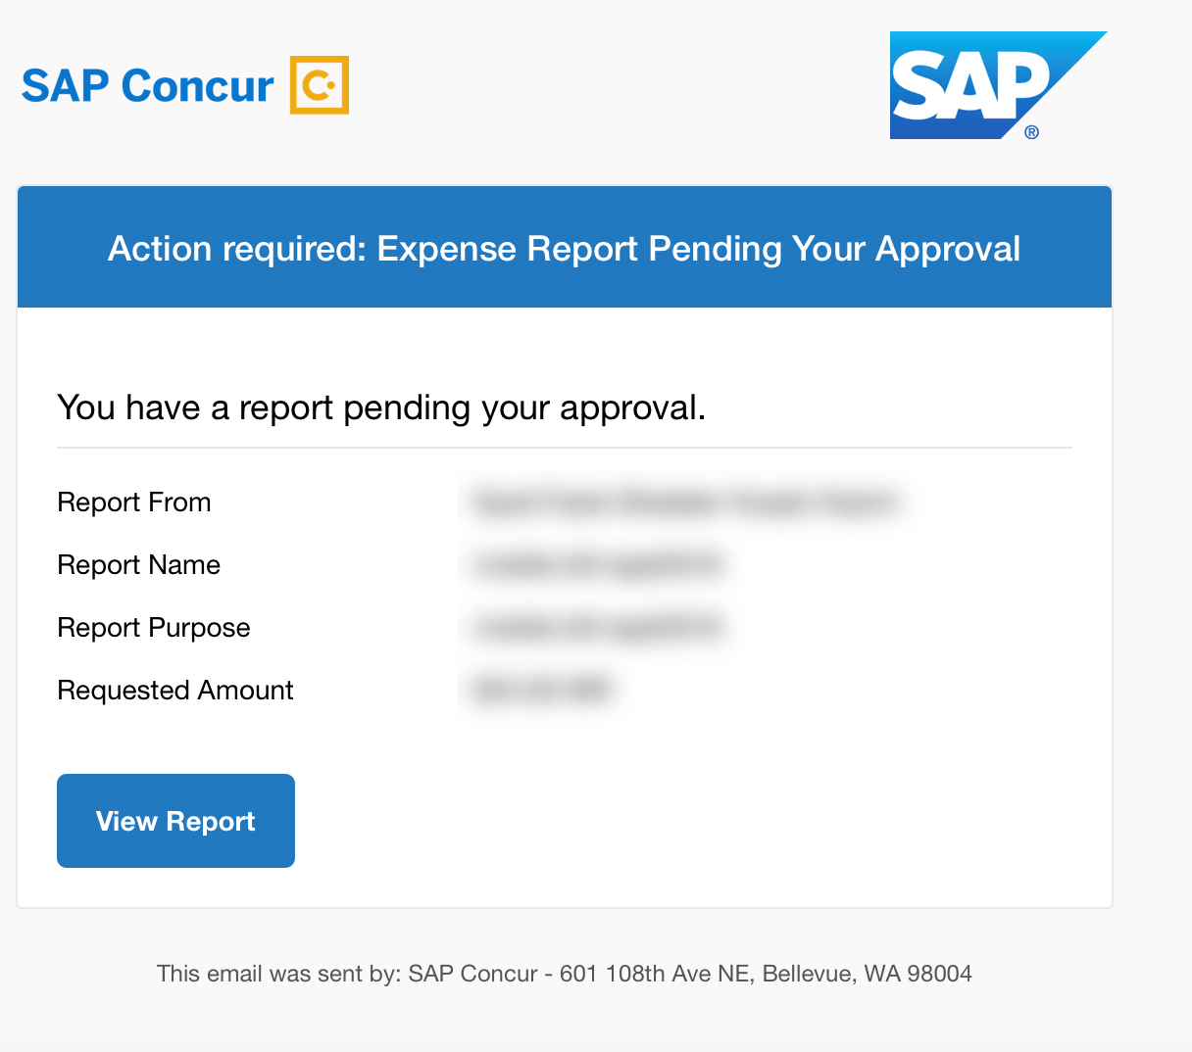

設定およびアクティブ化
この変更は徐々に自動的に有効になります。その他の設定やアクティブ化は必要ありません。

お知らせ: カスタム フィールドでの個人データまたは機密データの入力不可

概要
すべての会社は、従業員の個人情報および機密情報を保護するために、あらゆる妥当な対策を取る必要があります。推奨されるセキュリティ関連のベスト プラクティスに従い、カスタム フィールドに個人データおよび機密データを入力しないでください。
- 重要: カスタム フィールドのデータは暗号化されません。不適切な使用に起因する一切の責任はお客様が負うことになります。

次のステップ
現在カスタム フィールドに個人データや機密データ（たとえば、社会保障番号、家族の名前、またはそのほかの個人識別情報）を保存している場合は、サービス内の現在のフィールドからこの情報を削除し、現在の構成を修正してください。
その他の情報については、よくあるご質問 をご参照ください。

SAP Concur サポート ポータル

SAP Concur サポート ポータル使用時にセキュリティ上の質問が利用可能

概要
2017年以前は、SAP Concur サポート ポータルを使用するサポート問合せ権限の保持者 (ASC) はサポートとやり取りする前にセキュリティ上の質問に答える必要がありました。この機能は再設計のため、運用終了しました。
この機能は 1 月 3 日から改めて利用可能になりました。

業務目的とユーザーへの利点
この機能により、セキュリティにレイヤーが追加され、お客様を次のような「なりすまし」から守ることができます。
- ASC、および偽 ASC による不正要求または予期しない構成変更
- または -
- エンド ユーザー、および偽エンド ユーザーによる機密データへのアクセス

ASC への表示
ASC は以下の方法でこの機能をオンにすることができます。「セキュリティ上の質問」機能について次の点にご注意ください。
- これはオプションで、既定では「オフ」に設定されています。
- すべての ASC は以下に対してこの機能を有効化できます。
- 社内のすべての ASC
- 社内のすべてのエンド ユーザー（ユーザー サポート デスク サービスを使用している場合）
- 社内のすべての ASC およびエンド ユーザー（ユーザー サポート デスク サービスを使用している場合）
以下にご注意ください。
- ASC がこの機能を有効化すると、すべての会社の ASCやエンド ユーザーに対して有効になります（有効化された時のオプションによって異なる）。
- セキュリティ上の質問の使用は全員に適用されますが、各 ASC やエンド ユーザーは自分が答えるセキュリティ上の質問を定義します。
- その他の ASC は、質問に答える必要のある対象を変更したり、機能を無効化したりすることもできます。
- 社内のすべての ASC は、この機能の概要について議論し同意する必要があります。ASC がこの機能を有効化や無効化する操作や、対象を変更する操作はログに記録されません。社内のすべての ASC が、この機能が会社に対して行う動作や変更可能な人物について同意しておくことが重要です。
SAP Concur が会社や ASC の代わりにこの機能を有効化することはできません。

有効化するには
ASC は SAP Concur サポート ポータルの [自分のプロファイル] でこの機能を有効化および無効化することができます。
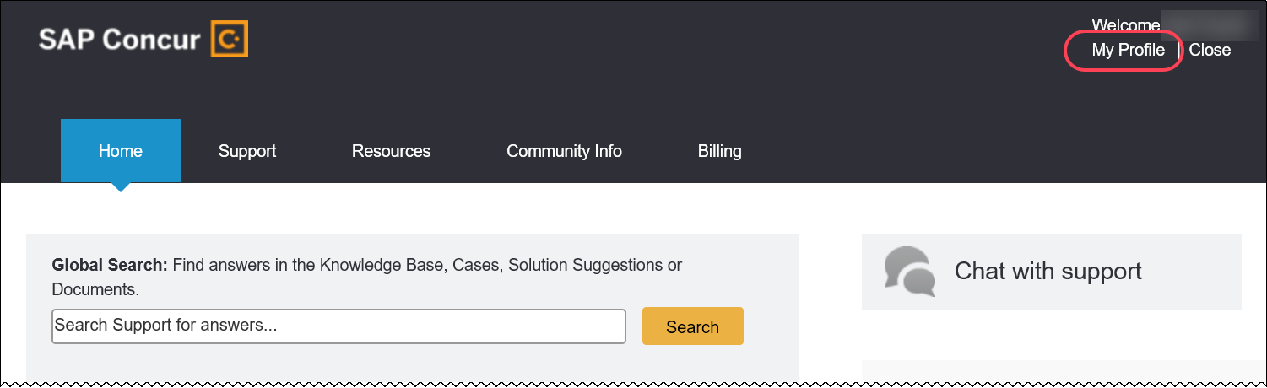
[ユーザー情報確認] ページの新しい [追加のコール センターのセキュリティ上の質問] セクションで有効化します。ASC は自分が答えるセキュリティ上の質問を定義することもできます。
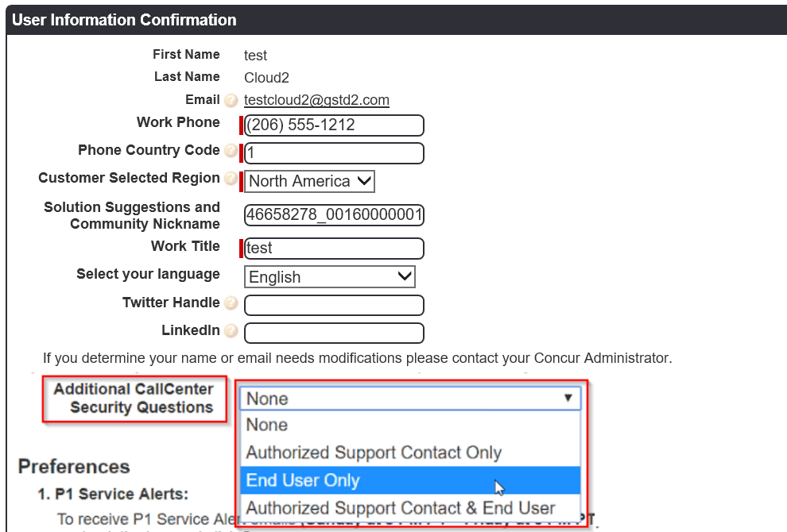
ASC がこのオプションの [なし] 以外を選択すると、選択肢が拡張して目的の質問を選ぶことができます。
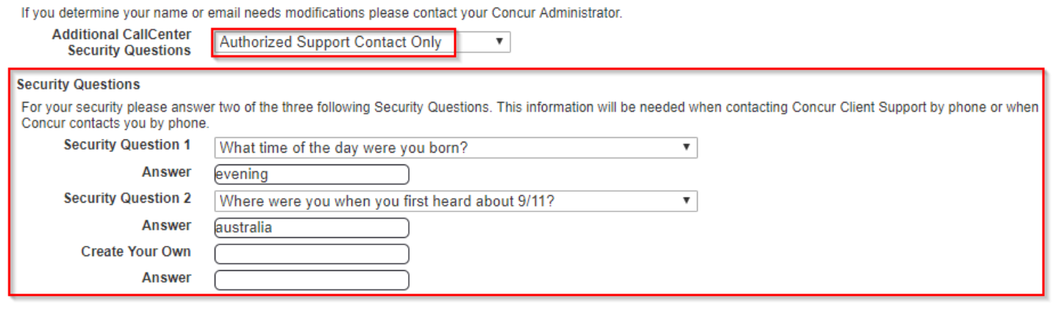
ASC が提供した質問および答えについては、その ASC のみに適用されます。それらはその ASC のプロファイルでのみ利用可能になります。ほかの ASC やエンド ユーザーには表示されません。

機能説明
この機能が有効化されると、ASC やエンド ユーザー（有効化されたときのオプションによって異なる）が SAP Concur サポート ポータルにサインインするときに、[ユーザー情報確認] ページに提示されます。セキュリティ上の質問には必ず答えて保存する必要があります。
答えが入力されると、その答えは入力者および SAP Concur の従業員にのみ表示されます。
そして、ASC やエンド ユーザーが SAP Concur に連絡（または SAP Concur に折り返すよう依頼）すると、サポート担当者が発信者のレコードにアクセスしてセキュリティ上の質問を行います。
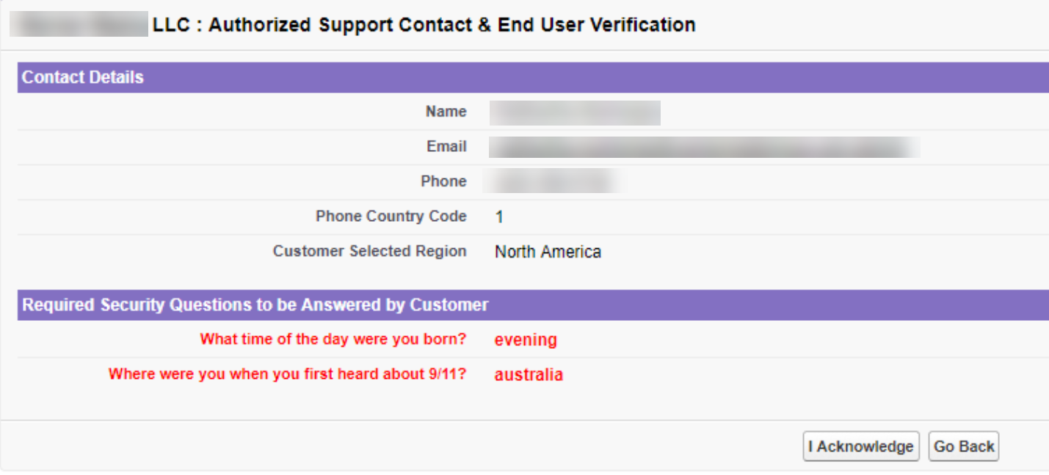
次に以下のようになります。
- 発信者が質問に正しく回答すると、サポート担当者が [確認] をクリックして通話が続行します。
- 発信者が質問に正しく回答できない場合、サポート担当者は [戻る] をクリックします。発信者は SAP Concur サポート ポータルにサインインして質問や答えを確認し、必要な変更を行うよう指示されます。この変更はすぐに反映され、質問は再度発信者に行われます。または、質問を更新した後に再度かけなおすこともできます。
チャットはセキュリティ上の質問の影響を受けません。ユーザーが既に正しい資格情報でサインインしていることから、SAP Concur サポート担当者はただ [確認] をクリックします。

設定およびアクティブ化
この機能は現在利用可能です。

今後の変更予定
このセクションの項目は、今後のリリースを予定しています。記載された新機能および機能変更の実装を延期（あるいは完全に削除）する権利は SAP Concur が所有するものとします。

事前申請

** 変更予定 ** 新しい SAP Concur [サインイン] ページ

概要
SAP Concur は新しい [サインイン] ページを追加し、ユーザー名およびパスワードの資格情報でログインするユーザーに最新のログイン画面を提供予定です。現行のシングル サインオン (SSO) ページをお使いのユーザーは、追加の資格情報の入力なしでログインできるようになります。この機能は、2019 年に提供予定です。
新しい [サインイン] ページ機能には、以下が含まれます。
- 2 段階認証ログイン: 強化されたセキュリティの提供、最新の業界スタンダードへの対応、およびログイン成功率を提供
- 複数アカウント ログイン: 管理者が複数のアカウントでログイン可能
- パスワード ヒント削除: ユーザーおよび SAP Concur により高いセキュリティを提供
- ユーザー アバター: ユーザー操作の改善（今後のリリースにて予定）

業務目的とユーザーへの利点
SAP Concur 製品やサービスへのログイン時に、より高いセキュリティおよび迅速で便利な操作性を提供します。

ユーザーへの表示 - 現行の [サインイン] ページ
現行の [サインイン] ページには、[ユーザー名] および [パスワード] フィールド、そして [サインイン] ボタンが表示されます。ユーザーが認証されると、[SAP Concur ホーム] ページが表示されます。
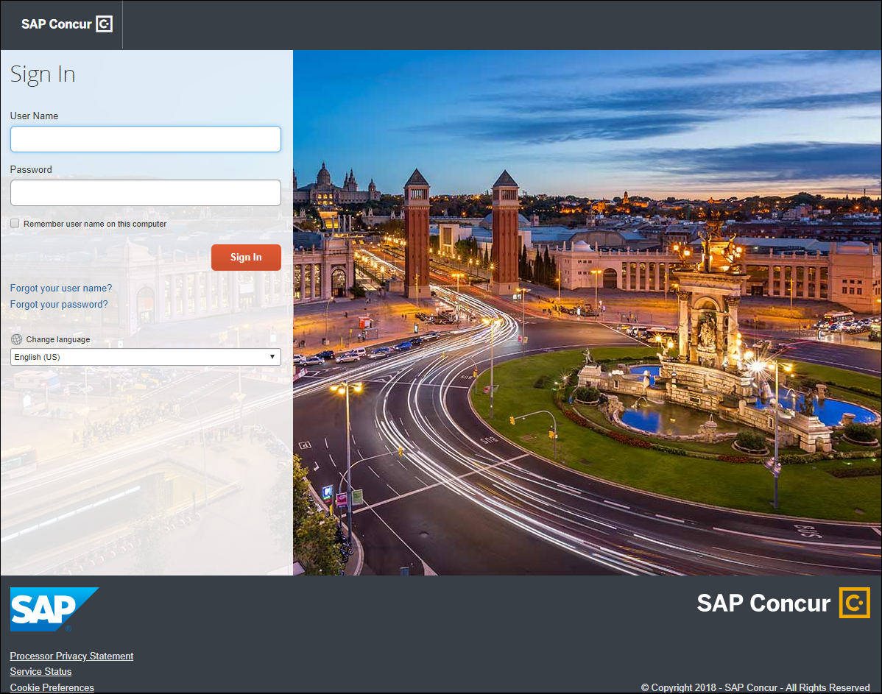

ユーザーへの表示 - 新しい [サインイン] ページ
新しい [サインイン] ページには、[メールまたはユーザー名] 、そして [続行] ボタンが表示されます。ユーザーは自分のメール アドレスまたはユーザー名を入力します。[このコンピューターに情報を記憶させる] チェック ボックスを選択して、メール アドレスやユーザー名を次回ログイン時に表示させることができます。そして [続行] をクリックします。
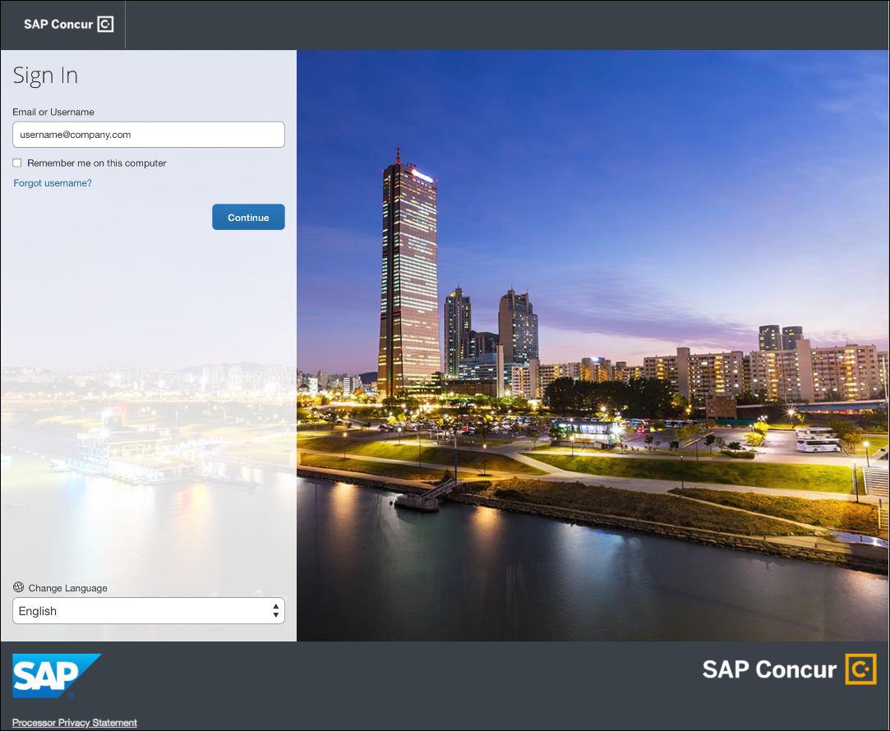
その後、お客様の SAP Concur の実装によって、指定されたアイデンティティ プロバイダ (IdP) シングル サインオン ポータルまたは追加の [サインイン] ページが表示されます。

SSO ユーザー
指定されたアイデンティティ プロバイダ (IdP) シングル サインオン ポータル（下図と類似した）が表示されたら、メール アドレスやユーザー名、およびパスワードを入力して [サインイン] をクリックします。
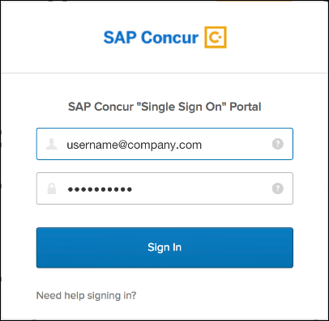
認証されると、[SAP Concur ホーム] ページが表示されます。

ユーザー名およびパスワードを使用するユーザー
ユーザーに追加の [サインイン] ページが表示されます。パスワードを入力し、[サインイン] をクリックします。システムがユーザーの資格情報を認証します。
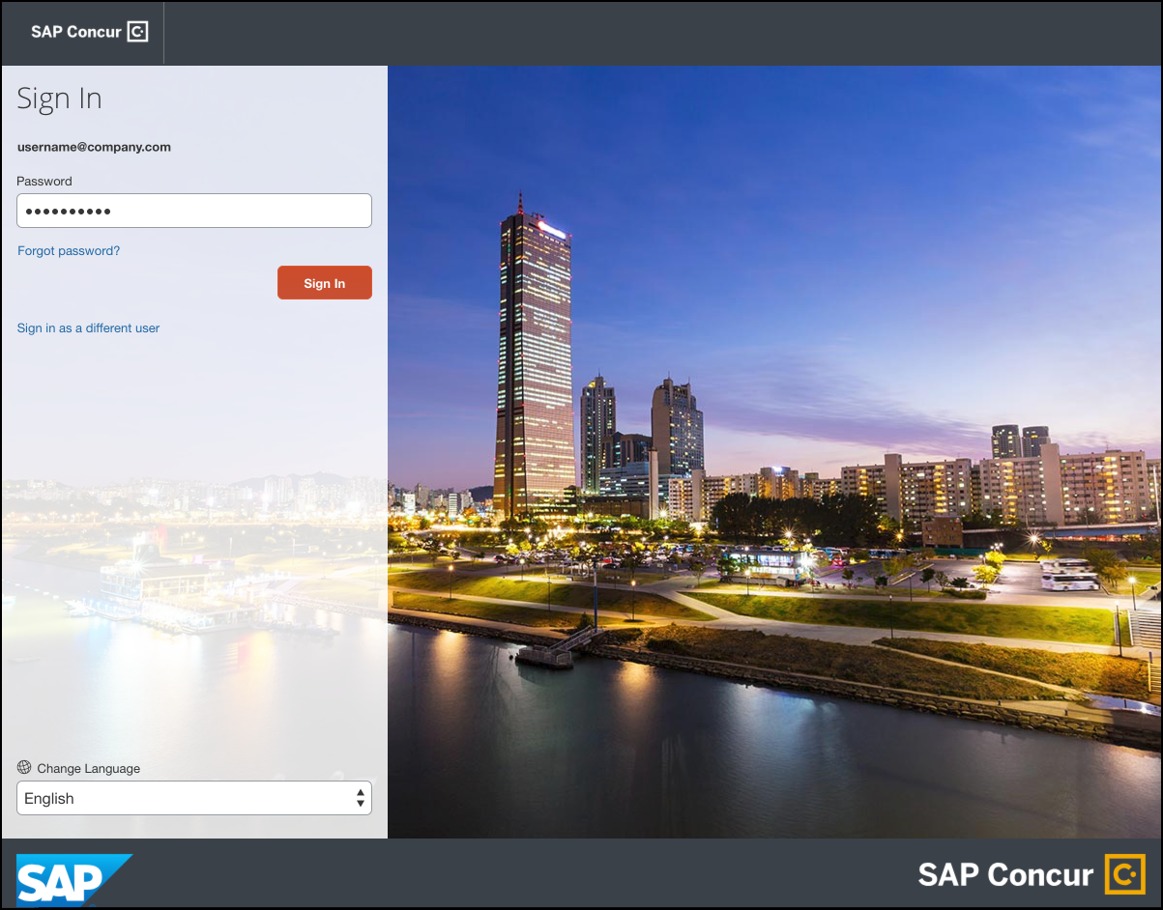
ユーザーのパスワードが認証されると、[SAP Concur ホーム] ページが表示されます。

再ログインするユーザー
初回ログイン時に [このコンピューターに情報を記憶させる] チェック ボックスを選択したユーザーが再ログインする場合、[サインイン] ページに自分のメール アドレスやユーザー名が表示されます。[このコンピューターに情報を記憶させる] チェック ボックスを選択しなかったユーザーは、初回ログインと同じ手順でログインします。
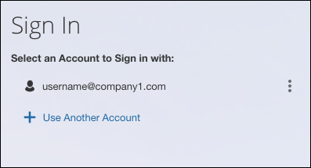
メール アドレスやユーザー名をクリックすると、以下のいずれかが表示されます。
- SSO ユーザー: 認証されると、[SAP Concur ホーム] ページが表示されます。
- ユーザー名およびパスワードを使用するユーザー: [サインイン] ページで、パスワードを入力して [サインイン] をクリックします。認証されると、[SAP Concur ホーム] ページが表示されます。

複数アカウントを使用するユーザー
複数アカウントをお持ちのユーザーには、使用するユーザー ロールやアカウントによって複数のログイン オプションがあります。最初に SAP Concur にログインする際に、いずれか 1 つのアカウントを使用します。ログインに成功すると、ユーザーはシステムからログアウトします。
他のアカウントを追加するには、[サインイン] ページで [他のアカウントを使用] リンクをクリックします。
次のログイン ステップは、ユーザーが使用するアカウント タイプによって異なります。
- SSO アカウント: SSO 認証を選択した場合、ユーザーがメール アドレスを入力すると、IdP シングル サインオン ポータルに移動します。ユーザーが認証されると、[SAP Concur ホーム] ページが表示されます。
- ユーザー名およびパスワード: ユーザーは他の [サインイン] ページに移動してパスワードを入力します。そして、[サインイン] をクリックします。ユーザーが認証されると、[SAP Concur ホーム] ページが表示されます。
すべてのアカウントが追加されると、再ログイン ユーザーは SAP Concur にログインする際に使用するアカウントを選択します。
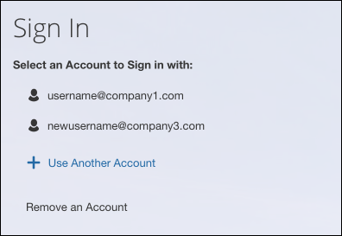

ユーザー名を忘れた場合
ユーザー名を忘れた場合、[サインイン] ページの [ユーザー名を忘れた場合] のリンクをクリックします。
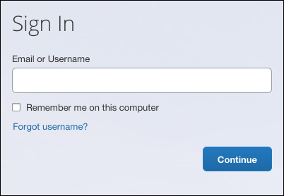
次に、[ユーザー名を忘れた場合] ページが表示されます。ユーザーはメール アドレスを入力し、メール アカウントの確認のため [メールを送信] をクリックします。このメールには、ユーザー名が含まれます。
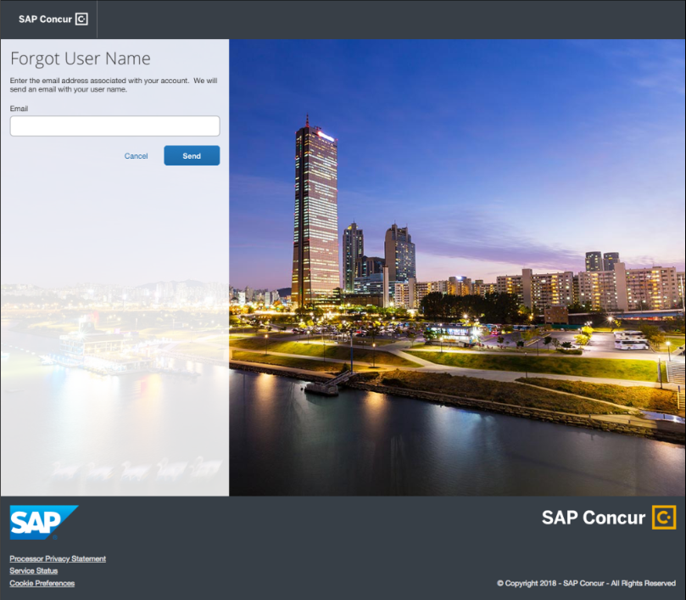
ユーザーに、メールが送信されたことを示す確認画面が表示されます。[ログイン ページに戻る] をクリックして [サインイン] ページに戻ります。
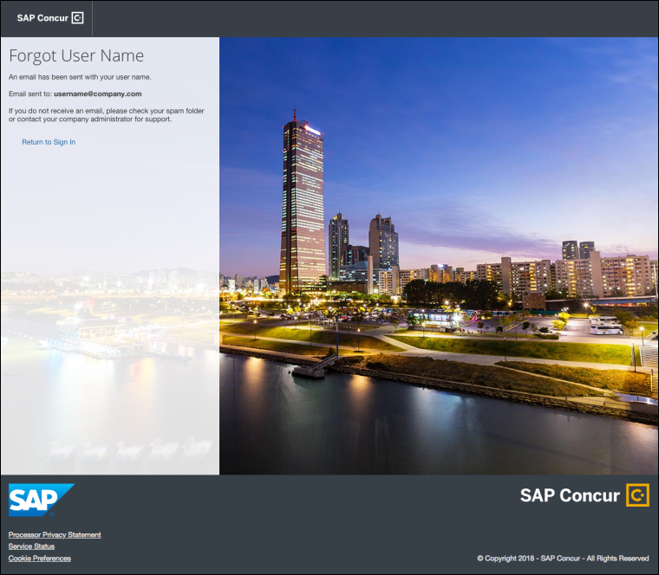

無効なパスワード
ユーザーがパスワードを忘れた場合、ユーザーに警告する画面メッセージが表示されます。[メールを送信] をクリックすると、パスワード再設定メールが認証済のメール アカウントに送信されます。
SAP Concur はユーザーが入力したメール アドレスと SAP Concur のユーザーのプロファイルのメール アドレスを比較します。メール アドレスが一致した場合、SAP Concur は 1 時間使用可能なワンタイム サインイン トークン（リンク）を生成します。
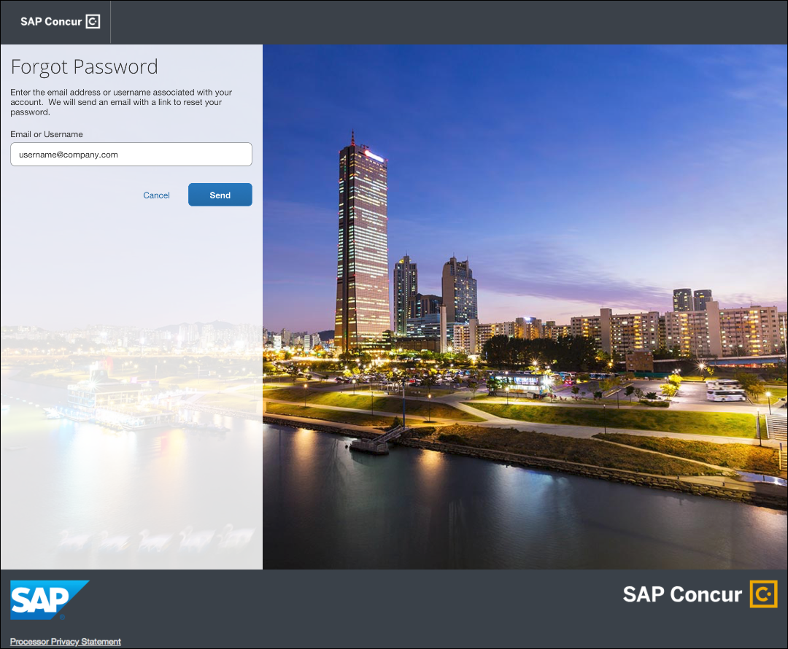
ユーザーに、メールが送信されたことを示す確認画面が表示されます。[ログイン ページに戻る] をクリックして [サインイン] ページに戻ります。
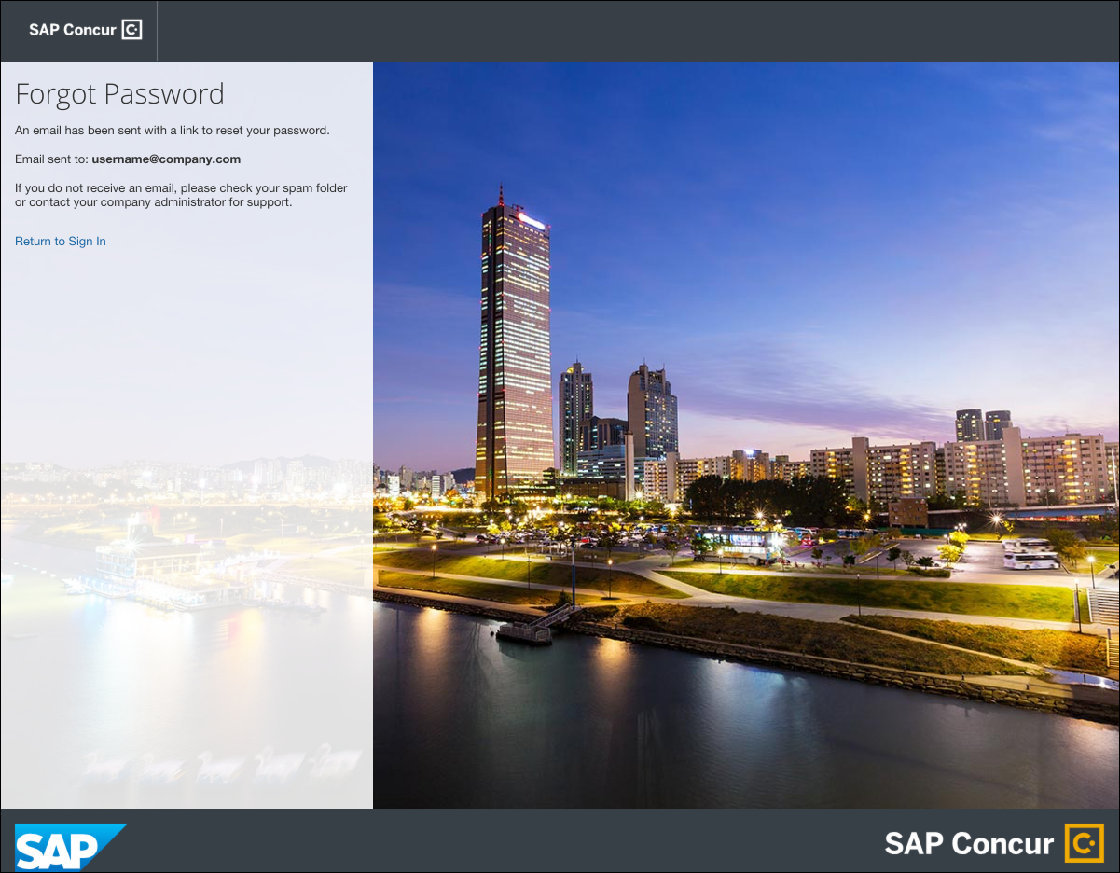

設定およびアクティブ化
詳細情報は今後のリリース ノートでご案内します。

** 変更予定 ** [トレーニング管理] ページの最適化および配置変更

概要
[トレーニング管理] ページを簡素化するため、機能およびコンテンツを変更します。
コンテンツの変更に加えて、[トレーニング管理] ページへのアクセスが [組織管理] から [ツール] に配置変更されました。

業務目的とユーザーへの利点
トレーニング管理機能が見つけやすくなり、使用する際に便利になります。

設定およびアクティブ化
この変更は自動で利用可能になります。予測される設定やアクティブ化のステップについての追加情報は、これらのリリース ノートの今後のバージョンでご案内いたします。
- この機能についての一般情報は、設定ガイド「トレーニング管理（製品共通）」をご参照ください。

** 変更予定 ** テスト ユーザー取引の消去機能の運用終了

概要
SAP Concur は、テスト ユーザー管理にある、経費精算、請求書処理、出張予約、および事前申請からテスト ユーザーの取引を削除する機能の運用を終了します。

業務目的とユーザーへの利点
この変更により、SAP Concur は多くのお客様にご利用いただいている機能の開発や維持に注力することができます。

管理者への表示
[テスト ユーザー管理] ページに [テスト ユーザー取引の消去] ボタンが表示されなくなります。

改善前
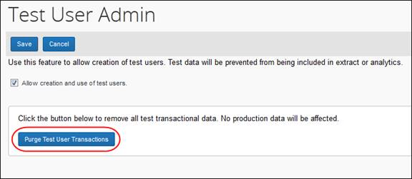
このページにアクセスするには、[管理] > [経費精算]（または、[請求書処理] や [事前申請]）> [テスト ユーザー管理] をクリックします。

改善後
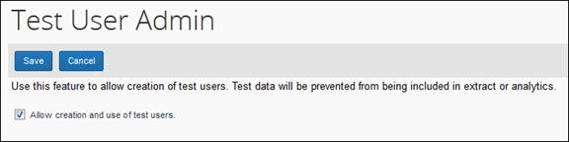

設定およびアクティブ化
この機能は自動で削除されます。
- テスト ユーザー管理機能についての一般情報は、設定ガイド「テスト ユーザー（製品共通）」をご参照ください。

** 変更予定 ** シングル サインオン (SSO) セルフサービス オプションの提供

概要
シングル サインオンにより、ユーザーは一組のログイン資格情報を使用して複数のアプリケーションにアクセスすることができます。現在、SAP Concur には、ユーザー名およびパスワードの使用、またはユーザーの組織のログイン資格情報などのアイデンティティ プロバイダ (IdP) の資格情報のある SSO の使用、という 2 つのサインイン方法があります。
SAP Concur はシングル サインオン (SSO) 管理機能を Concur 製品に追加予定です。これにより、Concur をお使いのお客様が自分の組織に SSO を設定するためのセルフサービス オプションを提供します。SSO は現在、経費精算、請求書処理、事前申請、および出張予約でサポートされています。
ほかの SAP Concur 製品およびサービスはこの初期リリースの対象外です。
新しいシングル サインオン (SSO) 管理機能は、[管理] > [会社] > [組織管理] ページからアクセス可能です。
この新しい機能は、すでにセキュリティ キー機能を使用している出張予約のお客様には影響しません。

業務目的とユーザーへの利点
SSO を設定するためのセルフサービス オプションを提供します。

設定およびアクティブ化
設定について詳しくは、今後のリリース ノートでご案内します。

予算

** 変更予定 ** 予算のワークフロー

概要
今後のリリースで、予算機能でワークフローが利用可能になります。ワークフローはシステムで請求書、経費精算レポート、および申請がどのように承認や処理ステップを進むかを定義します。SAP Concur が提供する予算に対する柔軟なワークフロー機能では、会社固有の要件に合わせてワークフローを設計できます。
予算は、確認なしで期や年の終了前に、組織には制限付きのオプションを残して、そして予算所有者には、超過した予算などを残して、完全に消費してしまうことが可能な場合があります。さらに、早期に支出してしまうことは、重要度の低い支出が早期に予算を消費したことにより、（組織に）重要度のより高い支出が拒否されてしまうことを意味しています。
ワークフローで予算の確認を組み合わせることで値が追加されます。監査ルールおよびワークフロー ステップ ルールは、組織固有のニーズに応じて調整することが妥当である場合に設定に追加する際に役立ちます。
同様に、支出項目が予算に対して実行されているとみなされる場合の決定の際に重要です。ほとんどの組織で、確定とは支出項目が支払われること（すべての承認ステップではない場合も、ほとんどのステップを通過）を指します。その他の組織では、確定はより早期に発生します。購入申請または事前申請が承認されると、直ちに「（予算で支払が）約束済み」とみなされます。

業務目的とユーザーへの利点
この機能で予算の支出先の管理ができるようになります。たとえば、予算期間または予算年度内における早期の予算超過を防ぐために役立ちます。

設定およびアクティブ化
管理者は、[管理] > [請求書処理] または [経費精算] をクリックし [ワークフロー] ページでこの機能を設定する必要があります。

予算の見通し

** 変更予定 ** 予算の見通し（旧来の）機能が 2019 年に運用終了

概要
「予算の見通し」機能は、予算管理ツールです。その運用を 2019 年 6 月 30 日に終了します。予算機能を使用する必要のあるお客様は、今年の初旬にリリースされた SAP Concur の新しい「予算」製品を購入することをお勧めします。新しい「予算」機能は、より優れた機能性と、改善された UI、そして SAP Concur 製品との追加の統合を提供しています。さらに注目すべき点は、経費精算、請求書処理、出張予約、および事前申請からの追加の経費データを含んでいることです（以前は経費精算および事前申請からのデータのみ利用可能でした）。
「予算の見通し」機能から「予算」機能への移行はできません。「予算の見通し」機能の現在の契約は終了となり、「予算」機能と再契約することとなります。その場合、新しい実装が必要になります。ただし、「予算」機能への再実装の間でも、お客様はすべての「予算の見通し」機能のデータにアクセスすることができます。新しい「予算」製品の実装を希望する場合、SAP Concur のアカウント チームにお問い合わせください。

業務目的とユーザーへの利点
「予算の見通し」機能の運用終了により、より高い価値を提供できる新しい「予算」製品を導入いただくことができます。それにより、お客様の予算をより可視化および実用化し、さらにリアルタイムに反映できるようになります。

設定およびアクティブ化
「予算の見通し」機能の運用が終了すると、この製品に関する問題のレポート、およびサポートを受けることができなくなります。

全般

** 変更予定 ** 非アクティブなユーザー データのアーカイブ
この情報はリリース ノートに表示されなくなります。
- ユーザーの非アクティブ化についての詳細情報は、「General Information: Archiving Deactivated User Data Fact Sheet」をご参照ください。

お客様へのお知らせ

ブラウザの認証および推奨環境

月次情報 - ブラウザの認証および推奨環境
「SAP Concur リリース ノート - 月次のブラウザ認証」ドキュメントには現在のブラウザ認証と今後の予定がリストされています。ドキュメントはその他の月次リリース ノートとともに公開されます。
「お客様へ - Concur Travel & Expense 推奨環境」ガイドは設定ガイドやユーザー ガイド、その他の技術文書とともに公開されています。
- すべてのリリース ノート、ブラウザ認証、設定ガイド、ユーザー ガイド、その他の技術文書、および推奨環境については、後述の「リリース ノートおよびその他の技術文書」をお読みください。

リリース ノートおよびその他の技術文書

オンライン ヘルプ - 管理者
管理者ロールを持つユーザーは、オンライン ヘルプを使ってリリース ノート、設定ガイド、ユーザー ガイド、管理者向けのサマリー、月次のブラウザ認証、推奨環境、およびその他のリソースにアクセスできます。


Concur サポート ポータル - 指定されたユーザー
指定されたユーザーは SAP Concur サポート ポータルを経由して、リリース ノート、設定ガイド、ユーザー ガイド、管理者向けのサマリー、月次のブラウザ認証、推奨環境、およびその他のリソースにアクセスすることができます。
適切な SAP Concur サポート ポータルへのアクセス許可があれば、[ヘルプ] メニューに [サポートへのお問合せ] オプションが表示されます。[ヘルプ] > [サポートへのお問い合わせ] をクリックします。[サポート] ページで、[リソース] > [リリース / 技術情報] をクリックしてください。


ケース

ステータスを確認する手順
各サービス リリースでは、ケースが解決している場合があります。
提出したケースのステータスを確認するには
- https://concursolutions.com/portal.asp にログオンします。
- [ヘルプ] > [サポートへのお問い合わせ] をクリックします。

[Concur サポート] ページが表示されます。

[ヘルプ] メニュー下に [サポートへのお問合せ] オプションがない場合は、お客様の会社内でサポートを行うよう設定されています。社内のサポート デスクにお問い合わせください。
- ケース ID を入力します。
- [検索] をクリックします。検索結果は、ご自身の会社のケースに限定されています。

解決済のケース

ケース ID | 説明
CRMC-126336 | フィールドが検証要件を満たしていない場合でも、[申請のセグメント カスタム情報] フォームにカスタム フィールドを追加することができる。
CRMC-127899 | キャンセル済の申請は承認者の承認待ちリストから削除されない。
CRMC-127939、CRMC-128882、CRMC-129566 | [申請を非アクティブ化] ボタンおよび [支払申請の削除] ボタンが [支払申請管理] ページで動作していない。

© 2019 SAP SE or an SAP affiliate company. All rights reserved.
本書のいかなる部分も、SAP SE または SAP の関連会社の明示的な許可なくして、いかなる形式でも、いかなる目的にも複製または伝送することはできません。
本書に記載される SAP およびその他の SAP 製品やサービス、並びにそれらの個々のロゴは、ドイツおよびその他の国における SAP SE（または SAP の関連会社）の商標または登録商標です。商標に関する詳細や通知については、http://global12.sap.com/corporate-en/legal/copyright/index.epx をご覧ください。
SAP SE およびその流通業者によって販売される一部のソフトウェア製品には、ほかのソフトウェア業者の専有ソフトウェア コンポーネントが含まれています。
製品仕様は、国ごとに変わる場合があります。
これらの文書は、いかなる種類の表明または保証はなく、情報提供のみを目的として、SAP SE または SAP の関連会社によって提供され、SAP SE またはその関連会社はこれら文書に関する誤記や脱落に対する責任を負うものではありません。SAP SE または SAP の関連会社の製品およびサービスに対する唯一の保証は、当該製品およびサービスに伴う明示的保証がある場合に、これに規定されたものに限られます。本書のいかなる記述も、追加の保証となるものではありません。
特に、SAP SE またはその関連会社は、このドキュメントまたは関連の提示物に記載される業務を遂行する、またはそこに記述される機能を開発もしくはリリースする義務を負いません。このドキュメント、または関連の提示物、および SAP SE またはその関連会社の戦略並びに将来の開発物、製品、および / またはプラットフォームの方向性並びに機能はすべて、変更となる可能性があり、SAP SE またはその関連会社により随時、理由の如何を問わずに予告なしで変更される場合があります。このドキュメントに記載する情報は、何らかの具体物、コード、または機能を提供するという確約、約束、または法的義務には当たりません。将来の見通しに関する記述はすべて、さまざまなリスクや不確定要素を伴うものであり、実際の結果は、予測とは大きく異なるものとなる可能性があります。読者は、これらの将来の見通しに関する記述に過剰に依存しないよう注意が求められ、購入の決定を行う際にはこれらに依拠するべきではありません。

